**Tóth Botond**  **2.beadandó/8.feladat** 2021.10.28.

MQH41V

[mqh41v@inf.elte.hu](mailto:mqh41v@inf.elte.hu) vagy tothbotond00@gmail.com

**Feladat**

Készítsünk programot, amellyel a következő két személyes játékot lehet játszani. Adott egy 𝑛×𝑛 mezőből álló tábla, amelynek a négy sarkába 2-2 fehér, illetve fekete ló figurát helyezünk el (az azonos színűek ellentétes sarokban kezdenek). A játékosok felváltva lépnek, a figurák L alakban tudnak mozogni a játéktáblán. Kezdetben a teljes játéktábla szürke színű, de minden egyes lépés után az adott mező felveszi a rá lépő figura színét (bármilyen színű volt előtte). A játék célja, hogy valamely játékosnak függőlegesen, vízszintesen, vagy átlósan egymás mellett 4 ugyanolyan színű mezője legyen. A játéknak akkor van vége, ha minden mező kapott valamilyen színt. A program biztosítson lehetőséget új játék kezdésére a táblaméret megadásával (4×4, 6×6, 8×8), és ismerje fel, ha vége a játéknak. Ekkor jelenítse meg, melyik játékos győzött, majd automatikusan kezdjen új játékot.

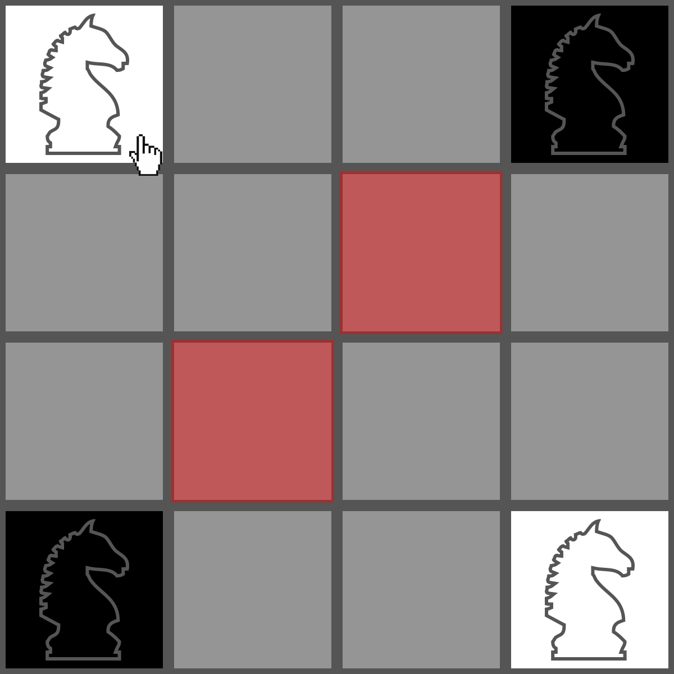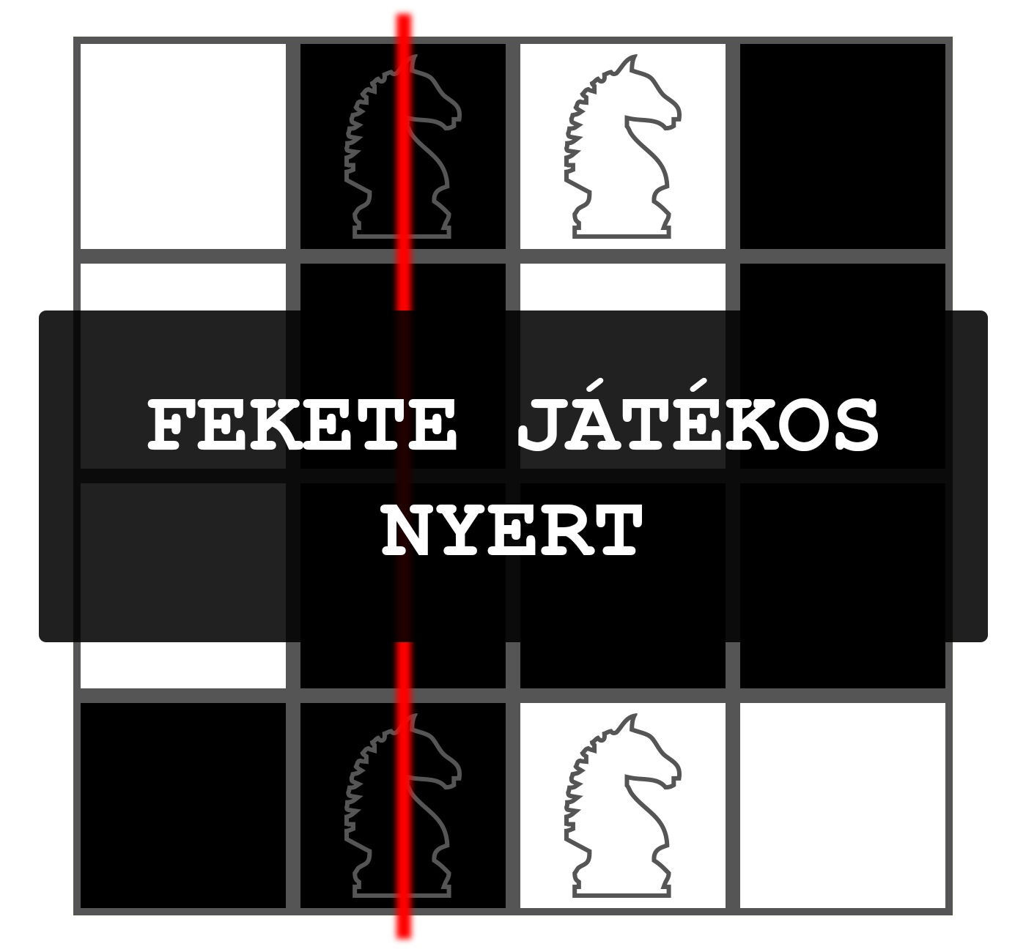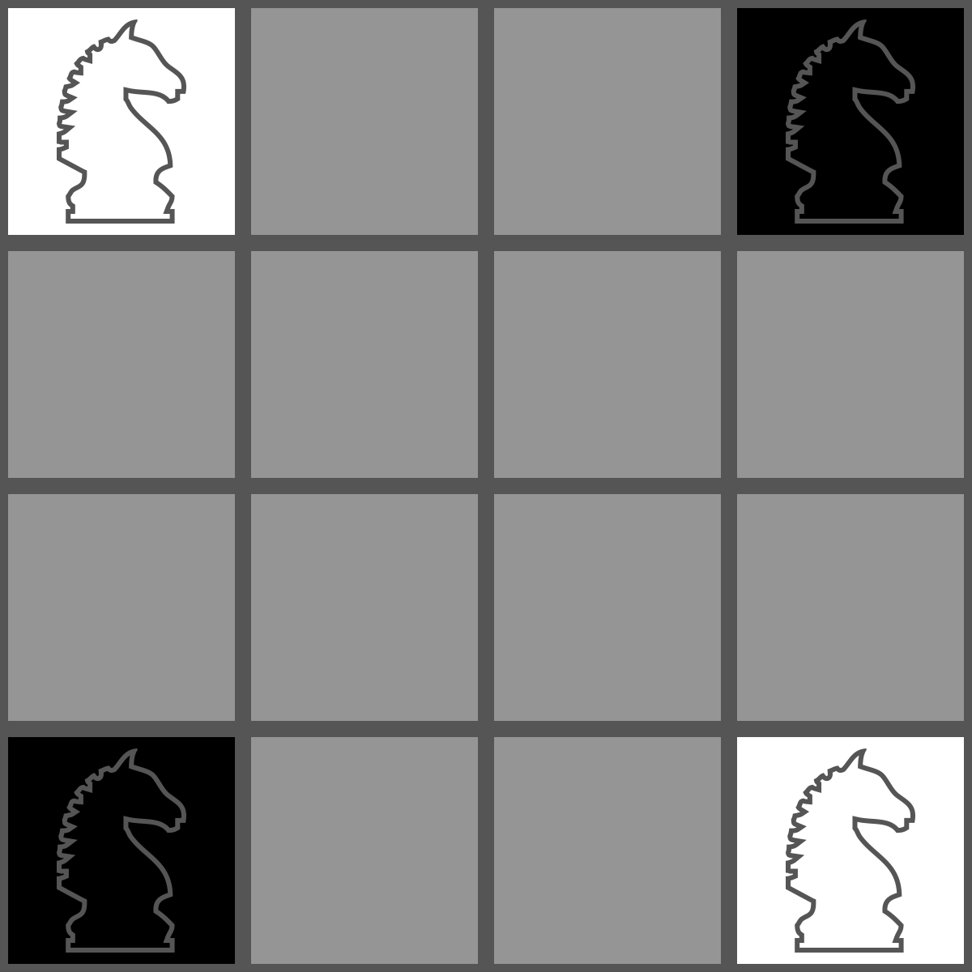

**Megoldás terve**

A játék megvalósításánál a következő három fontosabb pontalapján tudjuk megkonstruálni a játékmenetet:

1. Az alapállás leképzése. Lovak elhelyezése és a mezők beállítása. Fontos ennek a háttér „mechanizmusát” is előkészíteni (pl. Ló osztály, Tábla osztály)
2. Egy lóval való lépés. Lehetséges lépések mutatása és a ló átrakása egy másik helyre. Itt majd nagyrészt a Tábla osztályon akarunk dolgozni.
3. A nyertes játékos meghatározása. Folyamatos ellenőrzés minden lépésnél, hogy nyert-e már valaki. A programnak azt is el kell tudnia dönteni, hogy minden kocka be van-e színezve, hiszen akkor a játék döntetlennel véget ér.

**Osztálydiagramm**

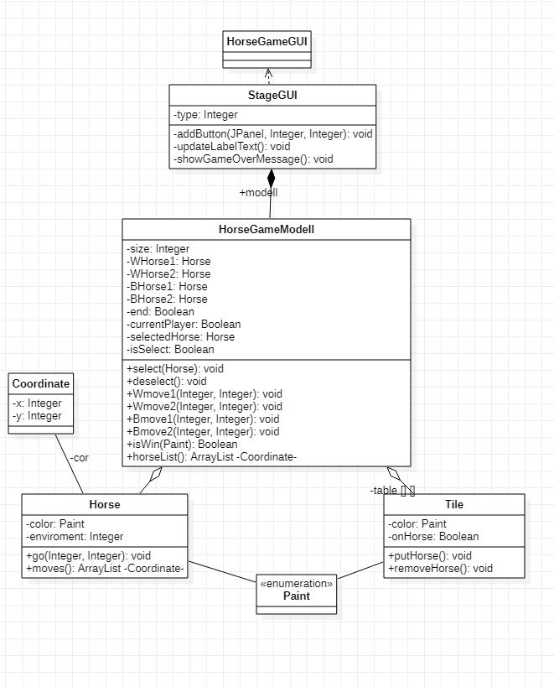

**Osztályleírások**

Modell:

Coordinate: Egy nagyon egyszerű koordináta osztály. egy x és egy y koordináta tárolására alkalmas. (y tengely lefelé megy).

Tile: Egy négyzetet jelöl amire a lovak léphetnek. Ennek egy színe van és tudja magáról, hogy van-e rajta jó.

Horse: A lovak reprezentálására létrehozott osztály. Tudja a színét és a jelenlegi pozícióját. Egy jó tudja hogy milyen környezetben mozog és milyen pontokra léphet (úgy hogy a környezetéből így ne lépjen ki)

**HorseGameModell**: Az egész játékmodellt reprezentáló osztály. Rendelkezik a méretével, a lovakkal, a négyzetekkel és azok színeivel . Ezek inicializálására alkalmas, a lovakat mozgatni tudja és a négyzeteket átszínezni ezzel megfelelően. Képes eldönteni, hogy a játékot megnyerte-e valaki.

UI:

HorseGameGUI: A fő választómenü, amiben ki lehet választani a pálya nagyságát és új játékot lehet indítani ami egy külön ablakban jelenik majd meg.

StageGUI: A játék ablaka ami 4x4-ben, 6x6-ban vagy 8x8-ban jelenhet meg. Itt tud a két játékos felváltva lovakkal lépni. Ennek megvalósításához rendelkezik egy modellel, ami az eseményekkel párhuzamosan folyamatosan frissíti az állapotteret. Itt van még lehetőségünk új játékot kezdeni és emellett még fontos megemlíteni, hogy az ablak bezárásával a program **NEM** fog terminálni!

**Tesztelési terv**

Fekete doboz :

|  |  |  |
| --- | --- | --- |
| Teszt | Bemenet | Várt kimenet |
| vízszintesen nyer a fehér | Olyan állás kialakítása ahol a fehér nyer vízszintesen |  |
| vízszintesen nyer a fekete | Olyan állás kialakítása ahol a fekete nyer vízszintesen |  |
| függőlegesen nyer a fehér | Olyan állás kialakítása ahol a fehér nyer függőlegesen |  |
| függőlegesen nyer a fekete | Olyan állás kialakítása ahol a fekete nyer függőlegesen |  |
| bal átlósan nyer a fehér | Olyan állás kialakítása ahol a fehér nyer bal átlósan |  |
| bal átlósan nyer a fekete | Olyan állás kialakítása ahol a  fekete nyer bal átlósan |  |
| jobb átlósan nyer a fekete | Olyan állás kialakítása ahol a fekete nyer jobb átlósan |  |

Fehér doboz :

|  |  |  |
| --- | --- | --- |
| Teszt | Bemenet | Várt kimenet |
| Lovat egy lóra tenni | Ló bábura kattintás és utána egy lehetséges mezőre amin jó van | Nem történik semmi |
| Lovat olyan mezőre tenni amire nem léphet | Ló bábura kattintás és utána egy olyan mezőre amire nem lehetne lépni lóugrással | Nem történik semmi |
| Egy lóval nem az ő körében lépni | Ló bábura kattintás és lépés majd újra ezzel a lóval egy valid lépés kipróbálása | Nem történik semmi |
| Működik 6x6-os környezetben is | 6x6-os környezet beállítása | 6x6 működő UI |
| Működik 8x8-os környezetben is | 8x8-os környezet beállítása | 8x8 működő UI |
| Új játék automatikus kezdése | Játék befejezése | Új játék indul |